Sorbet coco
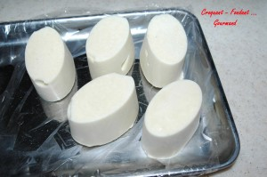 Pour 6 Croquants-Gourmands
- 400 ml de lait de coco (395 g)
- 200 ml de lait concentré sucré (250 g)
- 200 ml de lait concentré non sucré (220 g)
- 1 càs de crème fraîche liquide
- 2 zestes de citron vert ou jaune
- 1 càs d'extrait de vanille
- 1 pincée de cannelle
- 1 pincée de muscade
- 4 gouttes d'essence d'amande amère
Mélanger l'ensemble des ingrédients et mettre au réfrigérateur pendant plusieurs heures.
Lorsque l'ensemble est bien froid, le verser dans la turbine ou la sorbetière et faire prendre le sorbet pendant 30 minutes environ.
Vous pourrez le servir tout de suite, vous aurez alors une crème glacée très onctueuse.
Vous pouvez mouler la crème et mettre au congélateur.
Il faudra alors la sortir quelques minutes avant de la servir.
Vous pouvez aussi si vous êtes pressé, la mixer quelques secondes pour lui rendre sa souplesse.
.

